PODPORA RŮSTU ŘEPEK NA PODZIM 2013.
Výsledky pokusů SPZO

Letošní podzim je z pohledu vývoje porostů řepek mírně podprůměrný. Na straně jedné nalezneme na mnoha farmách až 50% opožděných a nevyrovnaných porostů různých hustot. Na straně druhé je mnoho porostů pěkných a vyrovnaných. Je nutné s porosty pracovat a podporovat je v růstu? Důvody proč ano a proč možná i ne rozebereme v následujícím textu.
Několik slov k podzimní podpoře růstu porostů řepek.
Jako zástupce výrobce bych zde možná měl psát, že naše přípravky jsou jediné a nejlepší na světě a samozřejmě, že nic jiného než aplikovat ENERGENY nemá význam. Tohoto poklesku se nedopustím, protože podobné hlouposti musí každý agronom slyšet minimálně 17 x za sezonu. A navíc to není pravda. Jestli něco má opravdu význam, tak do středních a slabších porostů řepek převést část dusíkaté výživy z jara. Suma dusíku od 40 do 60 kg/ha pak zajišťuje to, že rozklad slámy neodebírá nadbytečně dusík nutný pro růst rostlin. Současně se dusík velmi rychle projevuje v nárůstu hmoty. (To nehovořím o potřebě P, K a S). Na podzim bychom neměli aplikovat nitrátový dusík, který snižuje mrazuvzdornost. Na zásaditějších půdách velmi dobře funguje na rozklad slámy síran amonný. A většinou neuděláme chybu, jestliže budeme aplikovat obyčejnou močovinu. Velmi dobrým doplňkem je i rozpuštěná močovina, která indukuje v listech tvorbu chlorofylu a cytokininů. Tím pomáhá, zvláště hustší porosty, morforegulovat i stimulovat současně. Na podzim se nemusíme bát koncentrace okolo 7 % kapalné močoviny. Čím je menší listová plocha, tím používáme menší dávku vody, protože malé rostlinky nezajímá, kolik jsme vystříkali na hektar, ale koncentrace dopadající na jejich listy. A přípravky ENERGEN? Samozřejmě, že mají význam a velký. Jejich vztah k dusíkaté výživě můžeme připodobnit k autu. Dusík jsou pohonné hmoty v nádrži auta. Když je jich dost, pak dojedeme daleko, když chybí úplně stojíme. ENERGENY jsou svojí podporou tvorby kořenů a práce s dusíkem pedálem plynu, kterým přidáváme palivo. Energeny nám pomáhají lépe využívat dodanou výživu, zrychlují její příjem a nárůst rostlin.
Jaké ošetření přípravky ENERGEN doporučujeme na podzim?
Univerzální kombinace ENERGEN® AKTIVÁTOR 0,6 l/ha + ENERGEN® FULHUM® 0,4 l/ha.
Na velmi silné rostliny a řidší porosty řepek aplikovat ENERGEN® AKTIVÁTOR 1 l/ha.
Do velmi hustých porostů (nad 45 rostlin na m² ) nebo růstově opožděných porostů, aplikovat ENERGEN® FULHUM® v dávce 1 l/ha.
Opakovaně slyším obavy, aby aplikace našich přípravků nebylo pouze zbytečným vynaložením nákladů: Odpověď na takovéto dotazy má dvě části. První hovoří o řepce a jejím vývoji, druhá o účincích našich přípravků. Podzimní aplikace v řepce má význam v několika případech. Přednostně u těch porostů, kde hrozí, že do zimy budou vstupovat s kořenovým krčkem, který bude slabší než 1 cm. Protože nevíme, jak rychle zima ukončí podzimní vegetaci, tak by bylo rozumné podpořit růst kořenů u 40% porostů, které jsou střední až slabé. Vždy však musíme počítat s tím, že nás zima o kořeny připraví a že na jaře bude nutné začít podporovat obnovu kořenů znovu. Známou zkušeností je fakt, že silné řepky na jaře regenerují i po silné zimě rychleji než slabé porosty. Velkou pozornost si zaslouží husté porosty nad 40 a zvláště pak nad 50 rostlin na m². Tyto porosty mají zredukované kořeny, rychleji vstupují do prodlužujícího růstu a díky vysoké konkurenci v příjmu výživy, mají i slabší růst a menší zásoby energeticky bohatých látek. Takové porosty nutně potřebují podpořit růst kořenů. Dalším momentem je skutečnost, že jarní aplikace se výrazně a spolehlivě promítají do tvorby výnosu. U podzimních aplikací tomu tak není. Může přijít takový průběh jara, kdy vše bude probíhat optimálně a vše, co jsme na podzim vynaložili do porostů, se bude zdát zbytečné. Může však přijít pozdní otevření jara kombinované rychlým startem porostů ve vysokých teplotách a potom silné řepky z podzimu budou tou nejcennější investicí, kterou jste udělali. Podzimní aplikaci bychom mohli trochu připodobnit kompenzační odrůdě Rohan. Když se nic špatného neděje, pak se drží mezi první desítkou odrůd a přináší stabilní výnosy. Pokud však přijdou problémy, pak svojí kompenzační schopností zanechá celý peloton odrůd daleko za sebou. Stejné to je i s investováním do řepek na podzim. Ve druhé části odpovědi, zda jsou účinky přípravků ENERGEN dostatečně dobré nelze než argumentovat fakty. A nejpřesnějšími fakty jsou pokusy z pokusnických stanic a farem. Starší pokusy si můžete prostudovat na našem webu www.energen.info . Z nových informací Vám můžeme v tomto článku prezentovat pokusy SPZO s našimi přípravky v pozdním výsevu řepky. Pokud se zpětně podíváte na naše pokusy v letech 2009 až 2013, pak zjistíte, že naše výsledky jsou spolehlivé.
Pokus proběhl v roce 2013 v Pokusnické stanici Uhříněves Fakulty agrobiologie, Praha-Uhříněves, kde jej v roce 2012/13 realizovali ing. Libor Mičák ve spolupráci s ing. Josefem Škeříkem z SPZO. Zadání pokusu a jeho výsledky si můžete prohlédnout v následujících tabulkách a grafech:

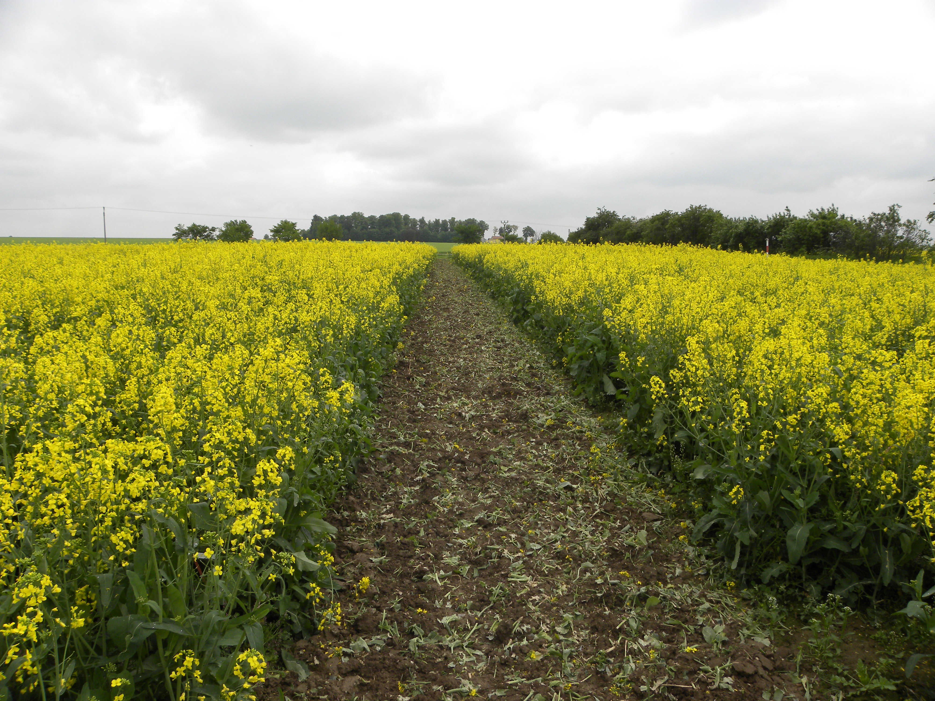
Agrodata
Regulátor: | 13.11.2012 - HORIZON
Regulátor: | 23.4.2013 - CARAMBA
Regulátor: | 22.5.2013 - PICTOR
Hnojení : | 17.9.2012 před setím - 150 kg/ha NPK
Hnojení : | 6.3.2013 - 40 kgN/ha (LAD 27)
Hnojení : | 26.3.2013 - 40 kgN/ha (LAD 27)
Hnojení : | 15.4.2013 - 80 kgN + 40 kgS/ha (ENTEC 26)
Sklizeň: | 12.8.2013.
Počet dnů vegetace : | od zasetí - 328 dní.
Počet dnů vegetace : | od počátku roku 2013 - 224 dní.

Zadání pokusu: (odrůda Rohan, 0,9 MKS/ha)
aplikace I | aplikace II
8.5.2013 - 16:00 hod. | 21.5.2013 - 15:00 hod.
butonizace | plný květ
teplota 22 °C, zataženo | teplota 18 °C, polojasno
kontrola | kontrola
ENERGEN CLEANSTORM - 0,6 l/ha | ENERGEN CLEANSTORM - 0,4 l/ha
ENERGEN FULHUM - 1 l/ha | ENERGEN STIMUL - 1 l/ha

Výsledky pokusu:
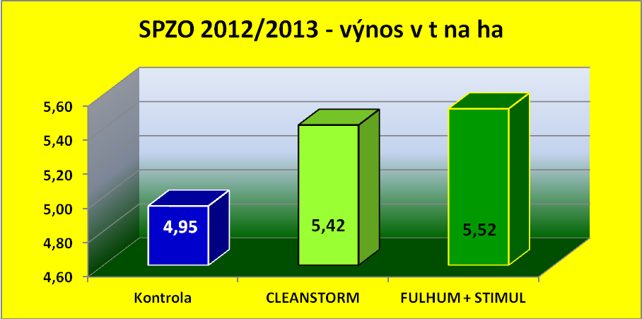
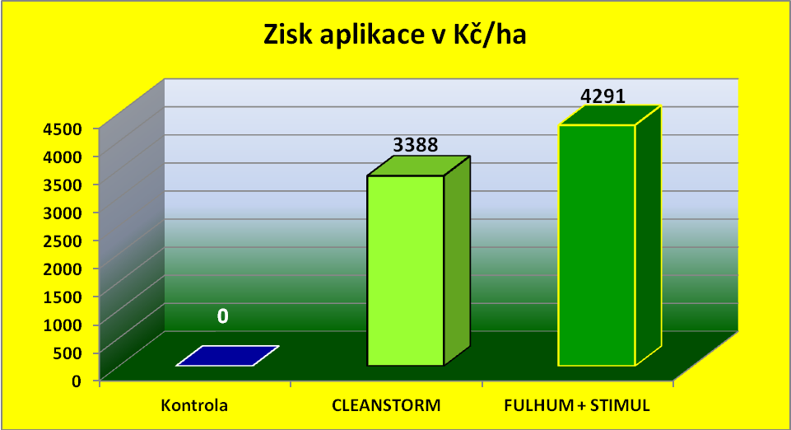

Několik slov k poradenství:
Poradenství zákazníkům je základem naší práce. Pokud nás zákazník kontaktuje, vždy se snažíme jej navštívit a projít jeho porosty. To našim zástupcům i mně jako zástupci vývoje dává zpětnou vazbu. Poslední dobou přicházejí k agronomům zástupci mnoha firem, kteří neumí ke svým výrobkům a stavu porostů zodpovědět ty nejzákladnější dotazy. Mne osobně však pak překvapuje ochota agronoma koupit si přípravek na základě návštěvy člověka, který neumí k jeho skutečným účinkům skoro nic říci a položí na stůl barevný leták.
Pokud Vám někdo chce svoje výrobky prodat, pak bych na místě agronoma začal klást dotazy. Prodáváte stimulátor ? Na jakém principu funguje? Co mi to udělá s porosty? V čem je jejich riziko? Máte v letáku krásné navýšení výnosu v pokusu – ukážáte mi výsledky z pokusnických stanic, svazů a farem?
Někdy vidím velmi dobře fungující přípravky konkurence umisťované do růstových fází, kdy nemohou v porostu udělat nic jiného než škodit a snižovat výnos. I v tomto případě se snažím poradit jejich vhodnější umístění, aby pomohly tyto přípravky v tvorbě výnosu. Nepovažujeme se za vševědoucí a za jediné arbitry. To může jenom hlupák. Sami vyhledáváme negativní výsledky, hledáme v nich logiku, upozorňujeme na ně jako rizika v přednáškách. Rozsáhlé každoroční investice do pokusů využíváme k tomu, abychom zlepšili naše výrobky a upřesnili poradenství.
Pěkný den, dobré ceny a příznivý průběh počasí pro dosetí pšenic přeje Jarda Mach – vývoj přípravků ENERGEN.

